**项目中期报告**

**项目名称: 文字识别安卓程序**

**学科: 软件架构**

**组长姓名: 郑宜静(201630666516)**

**联系方式: 13546817022**

**Email: 13546817022@163.com**

**小组成员: 李胜蓝(201630664840)**

**李榷基(201630664833)**

**岳靖喆(201630666295)**

**时间：2018年11月28日**

1. **项目概述**

实现使用手机摄像头识别英文字符功能，基于Google Tesseract-OCR实现，由于这是基于C++开发，Android中不能直接使用，所以本项目使用tess-two是对于Android的分支。

1. **项目分工**

郑宜静：服务器端，设计软件架构、分块策略

李胜蓝：安卓客户端，分析时间

李榷基：代码整理并模块化，整合数据

岳靖喆：代码整理并模块化，整合数据

全体成员：分析影响performance的因素

1. **项目计划**

前期：选择应用、分析代码结构

中期（主要）：各成员对自己负责部分进行学习和改造测试

后期：整合数据以及分析结果

1. **项目进度**

已完成： 环境的部署

安卓应用程序入门

项目代码的分析理解

进行中： 研究performance的分析方法

服务器的环境搭建

1. **项目模块**
   * 1. **流程图**

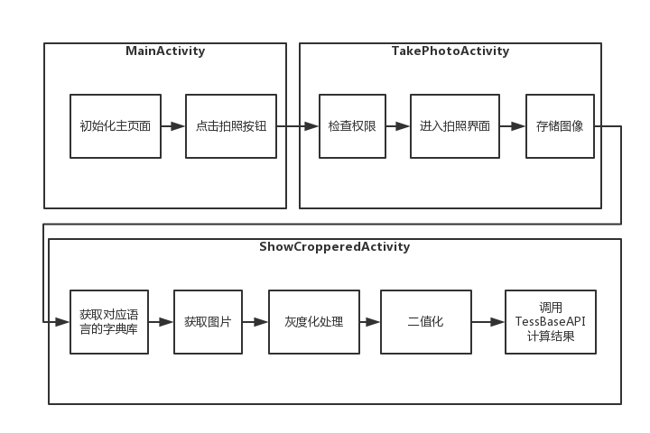

* 1. **类的职责**
     1. MainActivity.java: 初始化页面，复制出assets中的文件，点击跳转到拍照页面
     2. TakePhoteActivity.java 主要执行拍照、裁剪操作，
        1. 拍照成功后回调接口，存储图片并显示截图界面
        2. 剪裁操作，完成后跳转到识别界面
     3. ShowCropperedActivity.java 主要是识别操作
        1. 初始化识别器
        2. 将图片灰度化处理，去除杂色可以提高准确度
        3. 识别

1. **界面**
   1. **主界面**

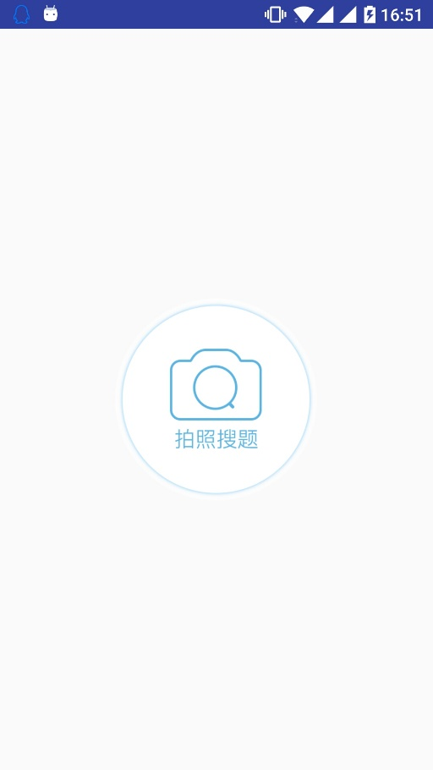

* 1. **拍照界面**

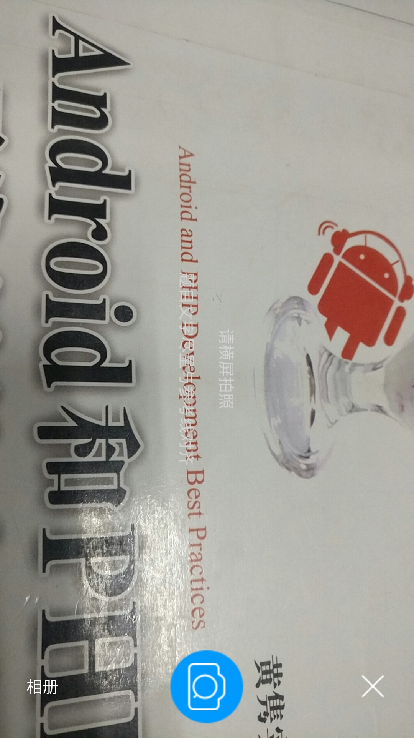

* 1. **截图界面**

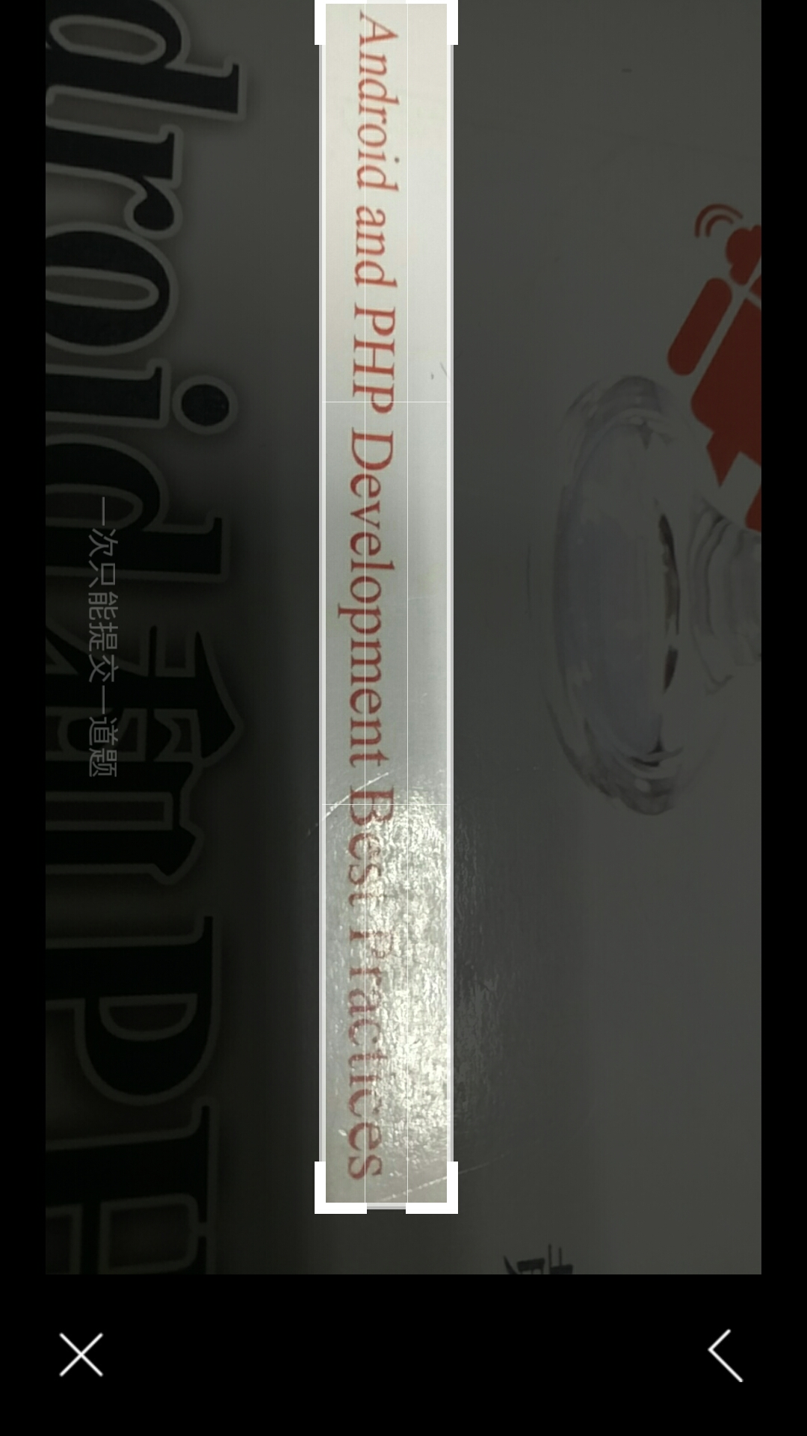

* 1. **识别界面**

